LE HARICOT MAGIQUE

Après avoir écouté le conte de Jacques et le haricot magique, nous avons voulu planter des graines de haricot . Nous avons réfléchi et décidé de les mettre dans un petit pot avec de la terre, puis nous les avons arrosés.
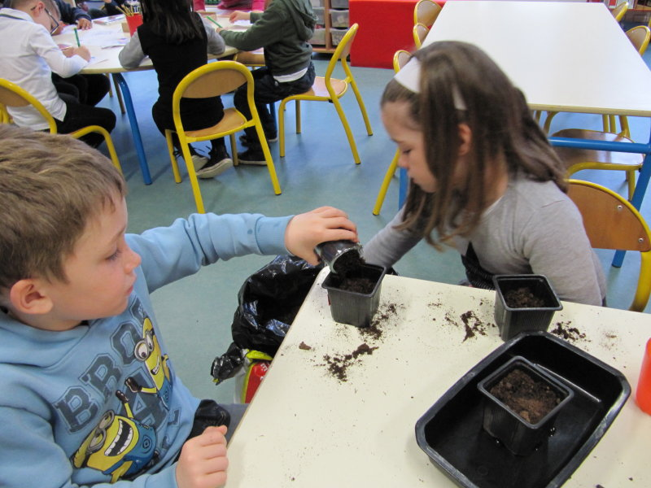
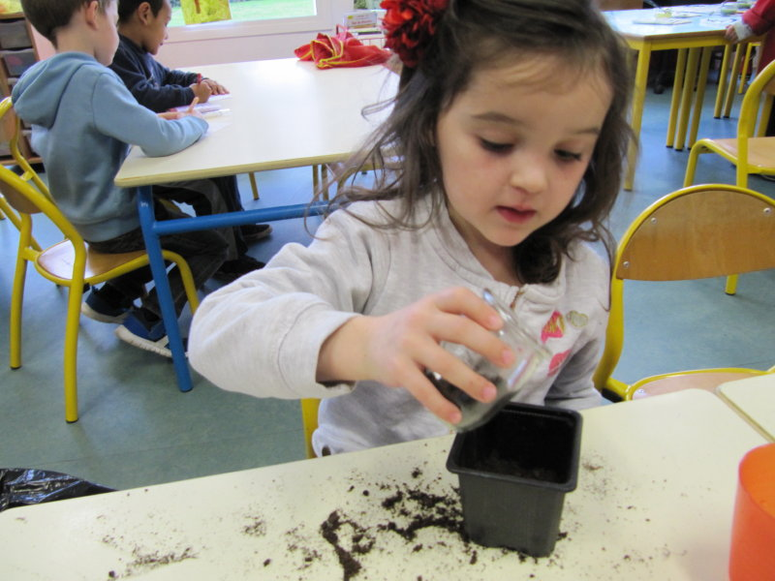
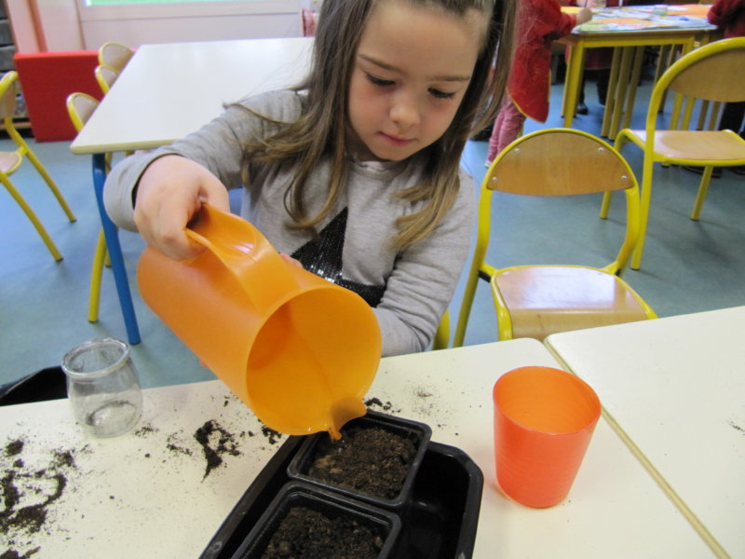
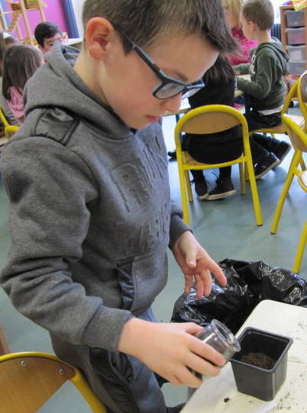
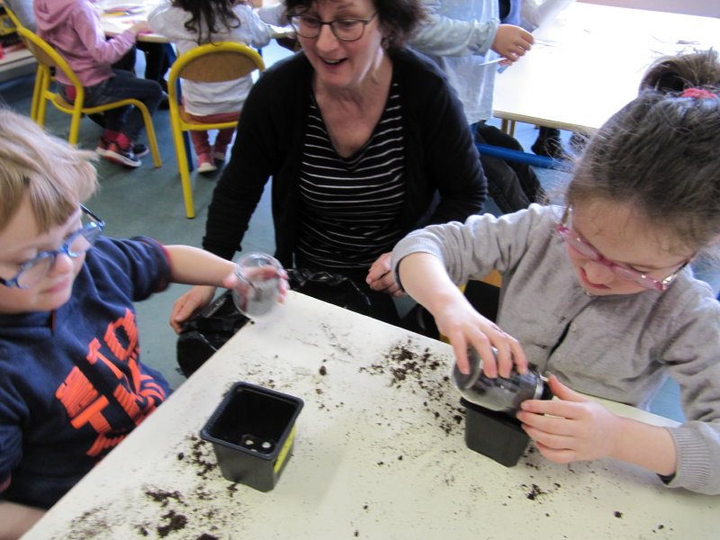
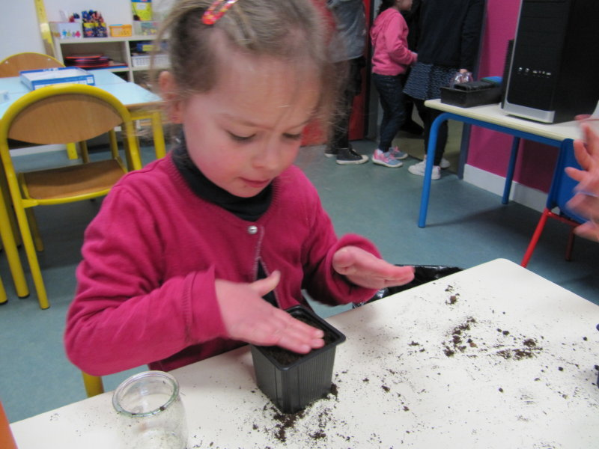
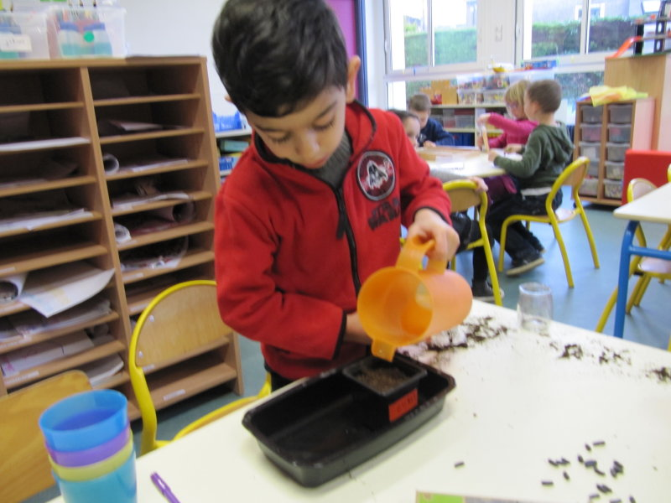
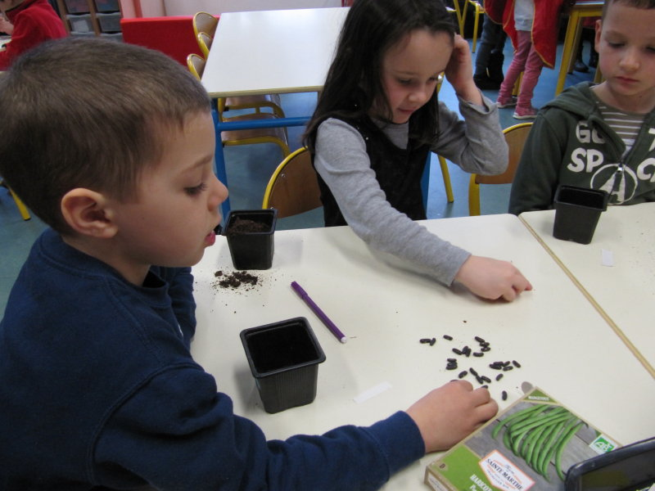
Nous avons aussi mis un pot dans le placard pour voir s'il pousserait dans le noir.

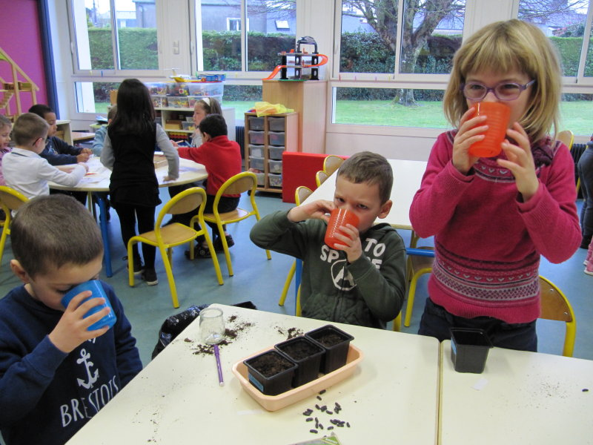
Les grandes plantes aussi
ont besoin d'être arrosées !!

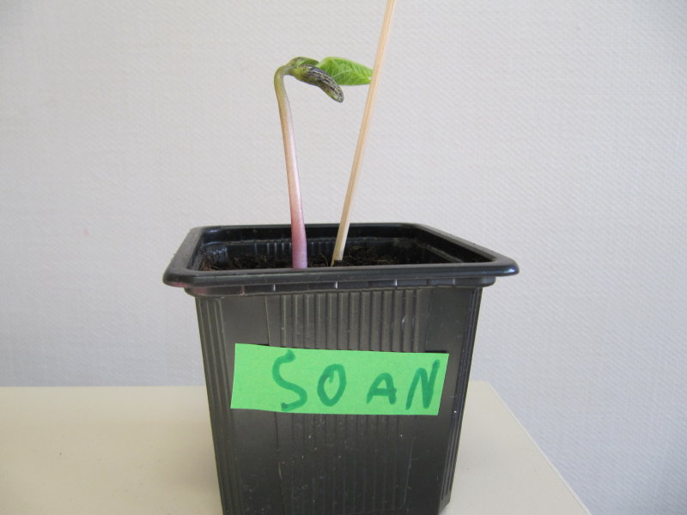
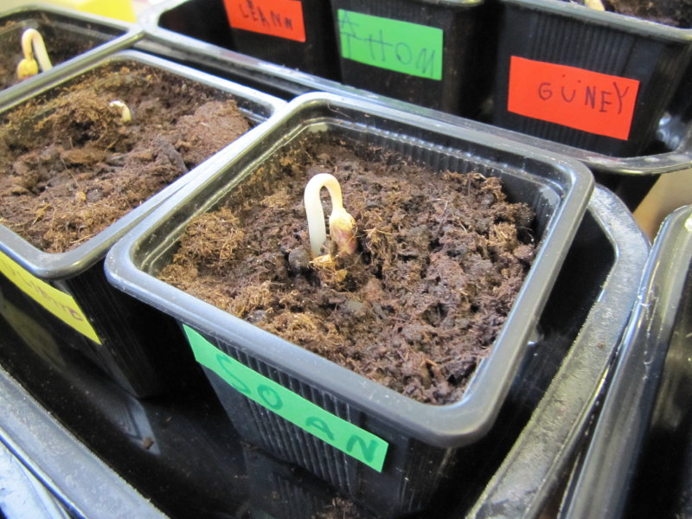
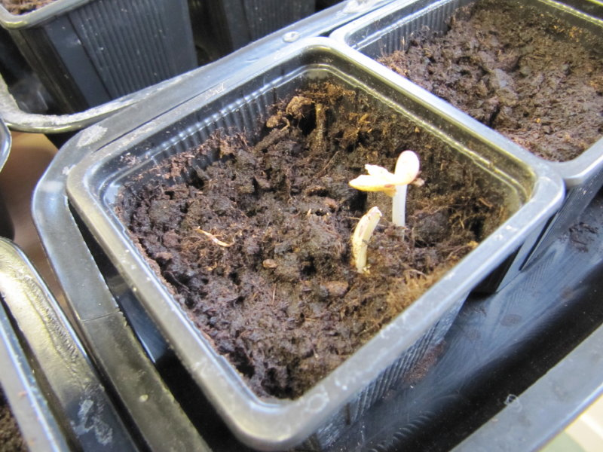
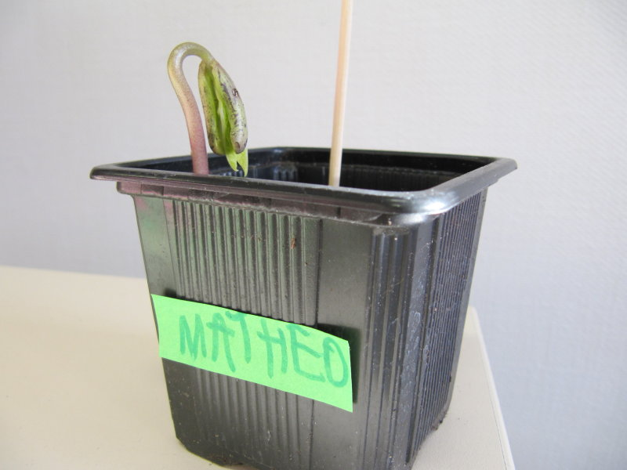
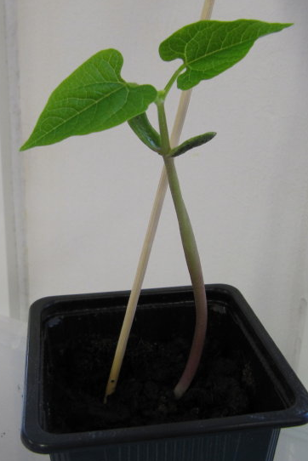
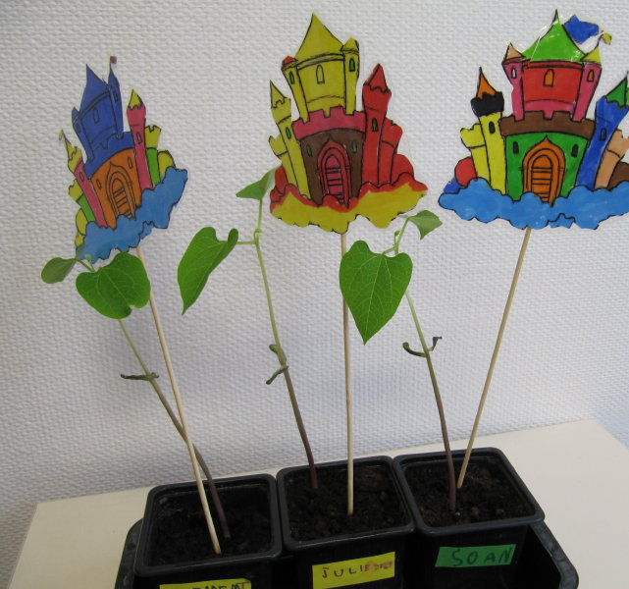
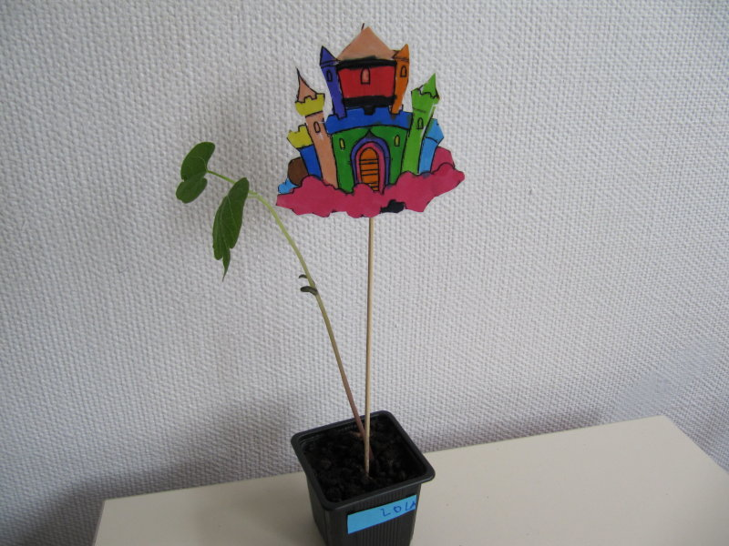
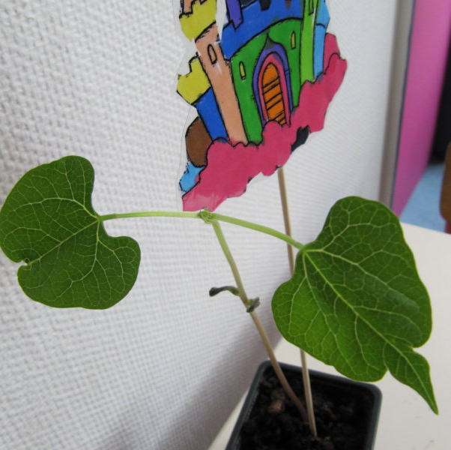
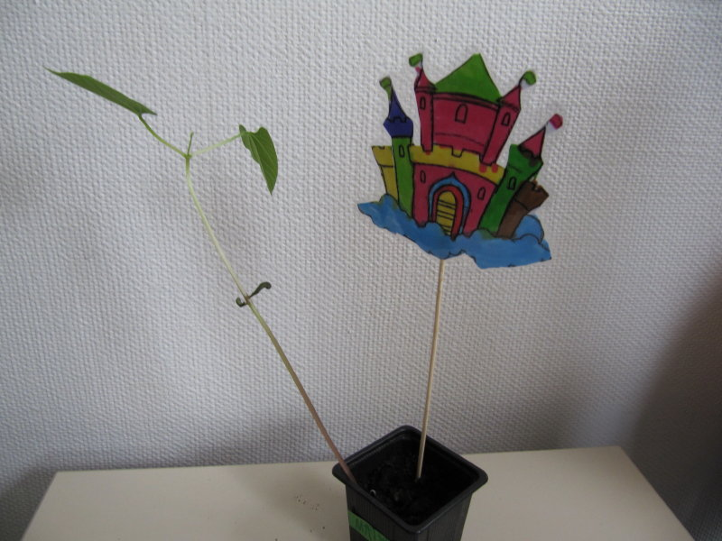
Après quelques jours, nous avons vu les premières pousses apparaître dans certains pots. Nous avons continué d'arroser tous les deux à trois jours. Les haricots oont commencé à faire des feuilles . Nous avons colorié le château de l'ogre et l'avons planté dans notre pot pour voir si le haricot pousserait jusqu'au château. Certaines feuilles l'ont même dépassé !!

